小五班每日动态
每一个小日子
2024.4.2 周二 阴雨
记录人：陈鸿
※一日活动篇
◎今日来园人数：19人，3人缺勤。
◎早点：牛奶、小甜甜面包。
◎午餐：血糯米饭、百叶卷肉、春日合菜、罗宋汤。
◎水果：香梨、蓝莓。
◎午点：时蔬粥。
序号 | 姓名 | 打招呼 | 自主放物品 | 午饭情况 | 午睡情况 | 午点情况 | 大便情况
1 | 吴彧辰 | ☆ | ☆ | ☆ | ☆ | ☆
2 | 何清墨 | △ | ☆ | ☆ | ☆ | ☆ | ☆
3 | 吴歆悦 | ☆ | ☆ | ☆ | ☆ | ☆
4 | 马朵艺 | ☆ | ☆ | ☆ | ☆ | ☆ | ☆
5 | 冯梦瑶 | ☆ | ☆ | ☆ | ☆ | ☆
6 | 刘芷桐 | ☆ | ☆ | ☆ | ☆ | ☆
7 | 张妤 | ☆ | ☆ | ☆ | ☆ | ☆
8 | 周泽琦 | △ | ☆ | ☆ | ☆ | ☆
9 | 梁宇润 | 请假 | 请假 | 请假 | 请假 | 请假
10 | 于悠 | ☆ | ☆ | ☆ | ☆ | ☆
11 | 郭瑞晨 | ☆ | ☆ | ☆ | ☆ | ☆
12 | 黄宇哲 | ☆ | ☆ | ☆ | ☆ | ☆
13 | 冯文尧 | ☆ | ☆ | ☆ | ☆ | ☆
14 | 孙瀚哲 | ☆ | ☆ | ☆ | ☆ | ☆
15 | 张子熠 | 请假 | 请假 | 请假 | 请假 | 请假
16 | 刘宸汐 | ☆ | ☆ | ☆ | ☆ | ☆
17 | 吴曦陌 | △ | ☆ | △ | ☆ | ☆
18 | 叶宸泽 | ☆ | ☆ | ☆ | ☆ | ☆
19 | 方书彦 | 请假 | 请假 | 请假 | 请假 | 请假
20 | 邱梓安 | ☆ | ☆ | △ | ☆ | ☆
21 | 霍学辰 | △ | ☆ | ☆ | ☆ | ☆
22 | 陆明轩 | ☆ | ☆ | ☆ | ☆ | △
打招呼：能主动跟老师打招呼☆，提醒后打招呼△
自主放物品：能够将水杯放在水杯架上，把物品摆放在抽屉里☆
午饭情况：能够独立把饭菜吃完☆
午睡情况：能够在1点前入睡☆
午点情况：能够独立把午点吃完☆

※户外游戏篇
今天我们玩的是万能工匠区域，太好玩啦！
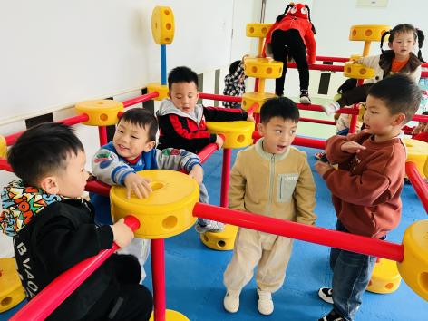 | 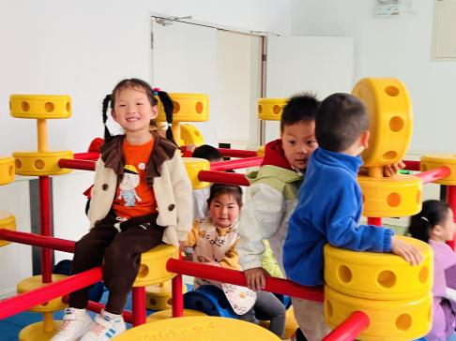
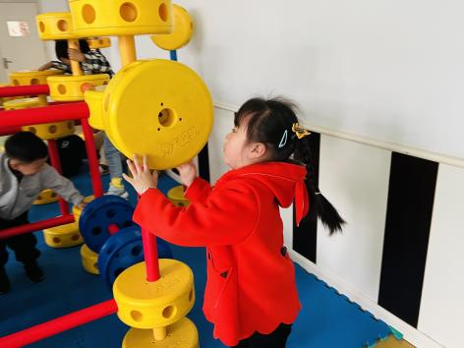 | 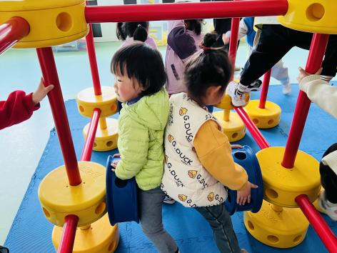

※区域游戏篇
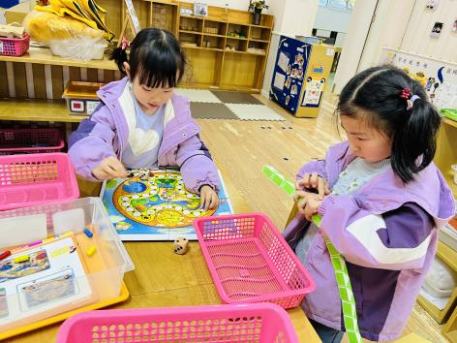 | 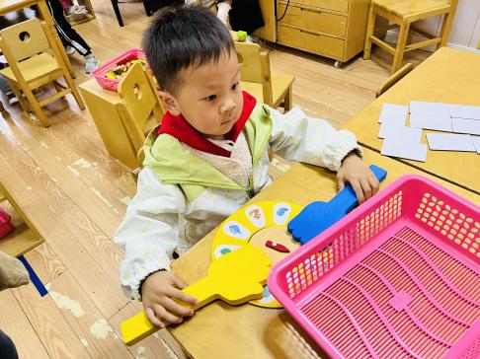
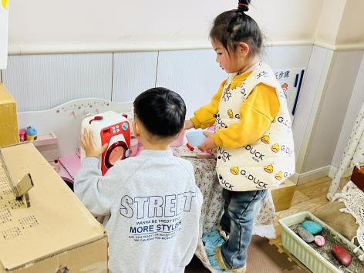 | 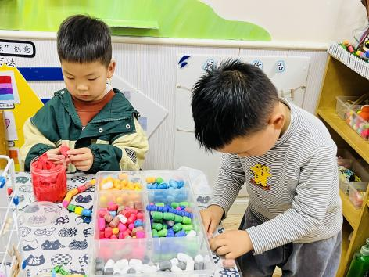

※集体活动篇
社会：毅行中的安全
这是一节有关毅行中安全的社会活动。“幼儿园毅行活动”通常是指教师组织幼儿集体步行到某一目的地的体育活动。孩子们走出幼儿园，面对广阔的大自然，常常会有一种无拘无束的感觉，甚至有时会惊奇于一些偶发事件而激动不已，这常常是不安全的因素产生的重要源头。本次活动通过围绕话题讨论、观察图片讨论等多种讨论方式引导幼儿讨论毅行中应注意哪些安全，从而提高他们的自我保护意识和能力。
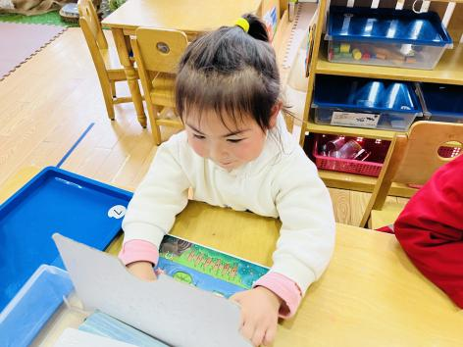  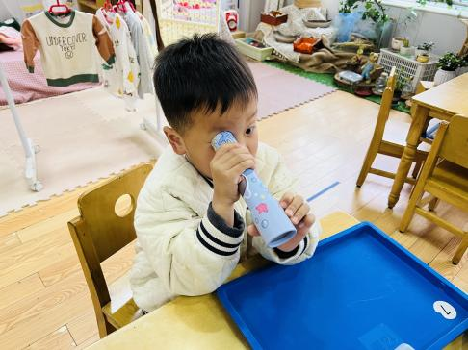  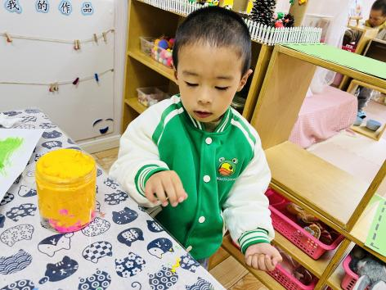  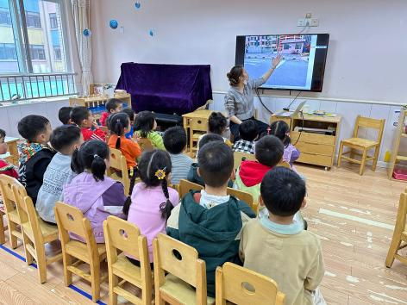 | 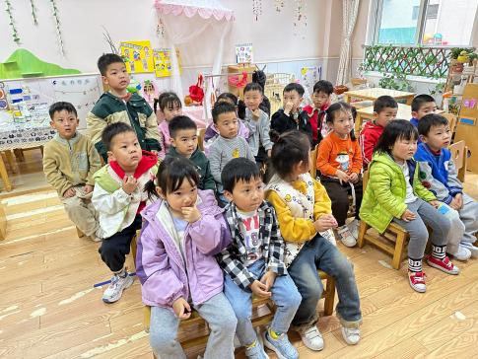

※温馨提示篇
★今天我们一起了解了什么是毅行，也知道了毅行的目的地，并共同商量了毅行前我们需要做的准备，请家长朋友们可以和孩子共同做好毅行前所需准备的物品哦！

